Государственное бюджетное дошкольное образовательное учреждение
детский сад №68 компенсирующего вида Калининского района
города Санкт-Петербурга

Конспект совместной деятельности с детьми
подготовительной к школе группы:
«Загадки Петропавловской крепости».

Остроуховой Натальи Васильевны
воспитателя высшей квалификационной категории

Санкт-Петербург
2013г.
Конспект совместной деятельности с детьми
подготовительной к школе группы:
«Загадки Петропавловской крепости».
Интеграция образовательных областей:
«Коммуникация», «Познание», «Социализация», « Музыка».
Используемые технологии:
здоровьесберегающие; ИКТ (интерактивная приставка mimio, презентация в Power Point); проблемно-игровые; технологии личностно-ориентированного взаимодействия педагога с детьми; технологии развивающего обучения; педагогическая технология краеведческого образования детей дошкольного возраста.
Цель: Развивать интерес к культурному наследию Санкт-Петербурга у детей старшего возраста.
Задачи:
Обучающие задачи: Расширять и закреплять представления детей о Петропавловской крепости. Закреплять умения планировать свои действия; решать задачи поискового творческого характера; решать примеры; пользоваться картой – схемой.
Развивающие задачи: Развивать комбинаторные способности, внимание, память, мышление. Развивать речевую активность детей, обогащять активный и пассивный словарь детей.
Воспитательные задачи: Воспитывать у детей чувство гордости и любви к своему городу; формировать доброжелательное отношение друг к другу; инициативность; самостоятельность.
Предварительная работа:
Рассматривание иллюстраций, репродукций картин с видами Санкт Петербурга, Петропавловской крепости.
Разучивание стихов, песен о городе, разгадывание загадок.
Чтение книг и просмотр слайдов о городе, Петропавловской крепости. Проведение дидактических игр, бесед.
Разучивание подвижных игр « По болоту Петр пошел» « Флюгер», «Ветер, ветер, ты какой?».
Создание мультимедийной презентации «Петровские ворота»
Материалы:
Схема Петропавловской крепости, карточки с примерами, электронная презентация «Петровские ворота», набор картинок для изготовления газеты для родителей
Открытки с видами Петропавловского собора, бастиона, Ботного домика, Памятника Петру I.
Авторские дидактические игры с использованием интерактивной приставки mimio: «Найди флюгер», «Найди, что спряталось», «Найди дорожку».

I.Вводная часть.
Педагог: Ребята, недавно мы с вами были на экскурсии в Петропавловской крепости. Что вам больше всего понравилось, запомнилось?
Ответы детей.
Педагог: Сегодня я предлогаю вам поиграть в игры, которые помогут вспомнить об истории Петропавловской крепости и ещё больше узнать о ней.
II. Основная часть.
Педагог: Как можно добраться до Петропавловской крепости?
Ответы детей.
А мы с вами отправимся в путь на волшебных автомобилях. Каждый из них может ехать по определённым правилам: красный - прямо вверх, направо на одну клеточку; зелёный – прямо во всех направлениях только на одну клеточку; синий – наискосок на одну клеточку, желтый – прямо в любом направлении через одну клеточку.
Проводится игра «Найди дорожку» с использованием интерактивной приставки mimio. Дети разбиваются на пары: штурман - прокладывает путь, следуя правилам, а водитель управляет машиной.
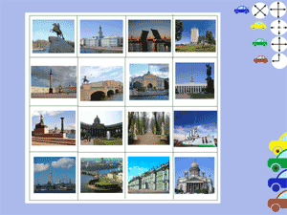

Вот мы и в крепости. Давайте вспомним, какой формы Петропавловская крепость. Проводится игра «Найди правильный план». Детям предлагается выбрать геометрическую форму, и объяснить, почему они так решили. Чем был обоснован выбор именно такой формы для строительства Петропавловской крепости?
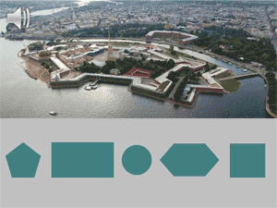
Детям раздаются карты-схемы Петропавловской крепости, и предлагается построить крепость из палочек. Работа ведётся в парах.
Педагог: А кто основал Петропавловскую крепость на этом острове?
Ответы детей.
Педагог: Давайте мы представим, как происходило все это много лет назад.
Проводится музыкальная игра «По болоту Петр пошел…»
Презентация «Петровские ворота».
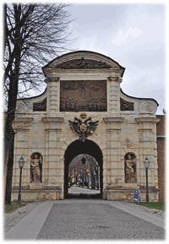 | Чтобы попасть в крепость мы пройдем через Петровские ворота.
 | Это первые триумфальные ворота, построенные в нашем городе. Их построили по пректу архитектора Доменико Трезини. Названы ворота Петровскими потому, что когда-то на них стояла деревянная фигура, изображающая святого апостола Петра. Сегодня этой фигуры нет, но остальные украшения сохранились.
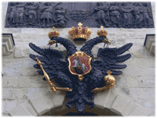 | Над аркой ворот помещен двуглавый орел. Он держит в руках скипетр и державу - символы царской власти.
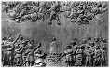 | Над воротами – барельеф «Апостол Петр низвергает Симона».  Посмотрите, из облаков прямо на крепость, падает человек. Искажено в ужасе его лицо. Кто это?  Легенда рассказывает, что это злой волшебник Симон. Он возгордился и стал оскорблять святого Петра. Злые демоны помогли ему подняться на небо. Но апостол Петр молитвой разогнал демонов и Симон полетел вниз. Святой Петр оказался сильнее зла. Это изображение означает, что Петропаловская крепость находится под покровительством бога и апостола Петра. Они поразят всякого, кто будет покушаться на крепость и ее защитников.
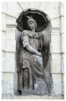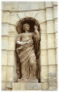 | Ниши ворот украшают статуи богини мудрости Минервы и богини войны Белоны.  Одна из них одета в воинские доспехи. Нагруди голова льва-это тоже атрибут бога войны, на плече - Медуза Горгона - она способна превращять людей в камень. Эта фигура олицетворяет военные успехи России. Рассмотрим внимательно вторую фигуру. В ее руках …змея. Змея олицетворяет мудрость, а еще у нее в руках зеркало, …зеркало показывает правду - эта фигура прославляет мудрость России.
 | Вся композиция петровских ворот символизирует неприступность Петропавловской крепости и воспринимается как символ веры в могущество России.

Педагог предлагает детям игру с мячом «Продолжи название».
Дети встают в круг. Ведущий называет прилагательное и бросает мяч игроку. Поймавший мяч ребенок заканчивает фразу.
Примерный набор слов:
Монетный (двор)
Государев (бастион)
Петропавловская (крепость)…
Проводится игра «Найди, что спряталось» с использованием интерактивной приставки mimio. Детям предлагается решить пример и открыть карточку с ответом. Примеры решаются до тех пор, пока по открывшемуся фрагменту они не догадаются, что изображено на картинке.
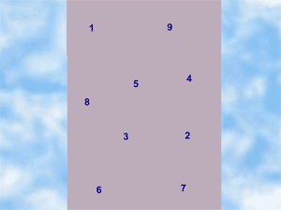
А теперь вам нужно выбрать нужную фигуру на шпиль колокольни Петропавловского собора. Дидактическая игра «Найди флюгер» (игра проводится с использованием интерактивной приставки mimio).
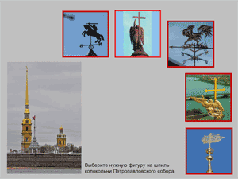
Действительно, колокольню собора завершает высокий шпиль, на вершине которого прикреплен круглый шар-яблоко. В яблоко вставлен крест. Ангел держится за крест и летит над городом. Когда дует сильный ветер ангел поварачивается, потому что это - флюгер и он показывает направление ветра.
Подвижная игра «Ветер, ветер, ты какой?»
Тот, кто бывает в Петропавловской крепости, восхищается её красотой и старается сфотографировать каждый уголок.
«Кто, что сфотографировал»
На ковролине 4-ре изображения: Петропавловский собор, бастион, Ботный домик, памятник Петру I. Детям предлагается решить задачу и объяснить, почему они так решили.
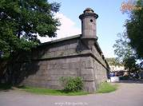
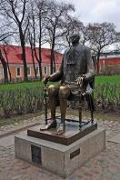
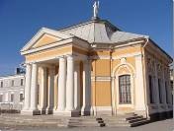
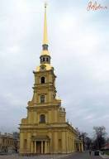
«Олег и Николай фотографировали строения в Петропавловской крепости. Кто-то сфотографировал бастион, кто-то – памятник Петру I. Олег сфотографировал то, что находится между Ботным домиком и Петропавловским собором, а Николай то, что находится через один снимок от бастиона. Кто сфотографировал памятник Петру I?»
Вот и мы когда ходили в Петропавловскую крепость сделали несколько снимков. Давайте вместе сделаем фотогазету о нашей экскурсии.
Дети выбирают из разложенных картинок те, которые имеют отношение к Петропавловской крепости (пушка, часы, показывающие полдень, памятник Петру I М.Шемякина, ангел, монетка и тп.) и раскладывают на общем поле листа бумаги, объясняя свой выбор.
Педагог: Ребята, вам понровилось сегодняшнее путешествие? Что понравилось больше всего? Куда бы вы хотели отправиться в следующий раз?
Дети делятся впечатлениями, предлагают, куда можно отправиться. Затем под аудиозапись песни о городе уходят из зала.
Литература:
1.Алифанова Г.Т. «Первые шаги» С-Пб.2000г.
2.Андреева Р.П. «Прогулки по Санкт-Петербургу» С-Пб. изд-во «Литера» 2008г.
3.Гурьева Н.А. «Детям о Санкт-Петербурге» С-Пб. изд-во «Паритет» 2011г.
4.«Детство с городом» С-Пб. изд-во РГПУ им. Герцена 2009г.
5.Серова З.А. «Петербургский задачник для малышей» С-Пб.1998г.
6.Солнцева О.В., Коренева-Леонтьева Е.В. «Город-сказка, город-быль» С-Пб.2010
7.Толкачева Т.Ю. «Система работы по ознакомлению старших дошкольников с Санкт-Петербургом» С-Пб. изд-во «Детство Пресс».

